OTROŠKI PEVSKI ZBOR 1. IN 2. RAZRED

DRAGI MOJI PEVCI.

POŠILJAM NOVO PESMICO, KI JO ZAPOJTE S POMOČJO POSNETKA IN BESEDILA. BESEDILO PESMI LAHKO TUDI NARIŠETE.
PRED POČITNICAMI STE PELI O MAČKU MURIJU, TA TEDEN PA BOSTE PELI O NJEGOVI PRIJETELJICI MUCI MACI.

https://www.youtube.com/watch?v=XI6yAiEd6BM&t=16s
https://www.youtube.com/watch?v=4L2H3UlLHqI

MUCA MACA

MUCA MACA JE ZASPANKA,
PRAVA MAČJA PARIŽANKA.
SPALA BI, ČE BI SE DALO,
DO VEČERJE IN ŠE MALO.
V SVOJI MALI MAČJI HIŠI
NIČ NE VIDI, NIČ NE SLIŠI,
DOKLER TELEFONSKI ZVONCI
JE NE VRŽEJO POKONCI.
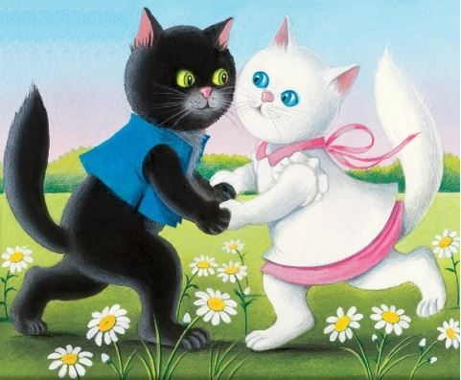
NAJPREJ KLIČE JO VELIKI
IN UČENI MAČEK MIKI.
VPRAŠA JO: KAKO JE S TABO?
MACA REČE: HVALA. SLABO.
KOMAJ ODLOŽI SLUŠALKO,
OGLASI SE MUC MIJALKO.
GOVORI IN SPLOH NE NEHA,
MACA ZRAVEN GLASNO ZEHA.
IN ŠE KLIČE KRASNI PEPE,
KI FRIZIRA MAČJE REPE,
IN ZA NJIM VELIKI ČOMBE,
KI NASTAVLJA PASJE BOMBE,
IN ZA NJIM BRKATI MARKO,
KI PREVAŽA RIBJO BARKO,
IN ŠE STARI RIGOLETO,
KI PRODAJA MIŠJO DRETO.
MALO PO DESETI URI
OGLASI SE MAČEK MURI.
MACA SPREJME POVABILO.
Z NJIM ODŠLA BO NA KOSILO.

